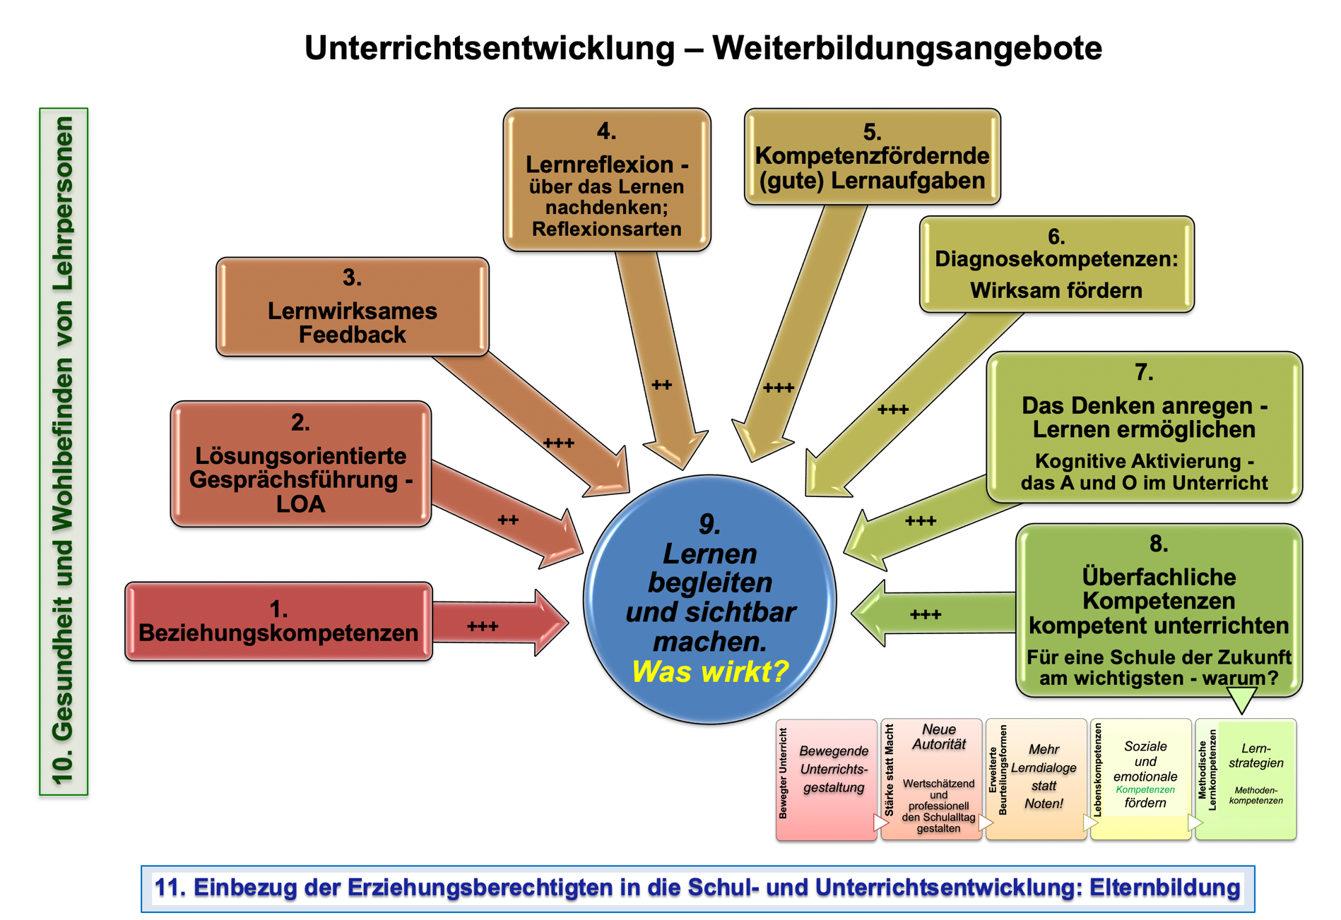**Weiterbildungsprogramme – Schulhausinterne Weiterbildungsangebote - SchiWe**